一 、 为什么对日志进行分割

Nginx本身并不支持日志切割，那么就会造成日志非常的大，为了解决这个问题我们用到了window的计划任务和dos命令。具体思路：

1. nginx日志默认情况下统统写入到一个文件中，文件会变的越来越大。
2. 单个的日志文件非常不方便查看分析。

二、简析日志分割。

不论是window还是linux，对日志的分割都是一条思路。

1. 对现有日志文件进行重命名。
2. 生成新的日志文件。
3. 定制脚本，定时执行。

三、日志分隔实操。

Windows系统

1. logout.bat

#定义时间（年 月 日）

for /f “tokens = 1 delims=/ ”% %j in (“%date%”) do set d1=%%j

for /f “tokens = 1 delims=/ ”% %j in (“%date%”) do set d2=%%j

for /f “tokens = 1 delims=/ ”% %j in (“%date%” ) do set d2=%%j

创建目录便于查看

set backupdir=C:\nginx\logs\%d1%\%d2%\%d3%

mkdir %backupdir%

#移动原有日志，相当于重命名

Move F:\nginx\access.log%backupdir%

#重开日志，生成新的日志文件

F:\nginx\nginx.exe -s reopen

1. 通过windows的计划任务来实现定时分割日志（本人使用的windows2012 r2）

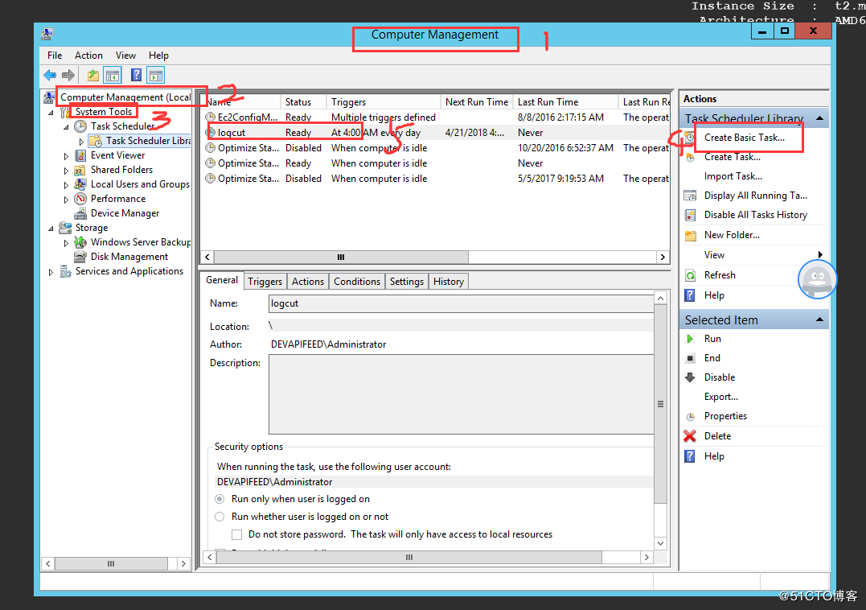

Linux系统

1. logcut.sh

#!/bin/sh

#定义日志格式

Dateformat=’date+%Y%m%d’

#定义日志目录

Basedir=”/application/nginx”

Nginxlogdir=”$Basedir/logs”

#定义分割的日志

Logname=”access”

#判断是否存在日志文件

[ -d $Nginxlogdir ] && cd $Nginxlogdir || exit 1

[ -f ${Logname}.log ] || exit 1

#对原有的日志文件进行修改

/bin/mv $Logname.log ${Dateformat}_$Logname.log

#重新生成nginx日志

$Basedir/sbin/nginx -s reload

1. 定时任务，实现功能。

crontab -I

$logs cut

00 00 *** sh/server/scripts/logcut.sh &>/dev/null